桃園縣桃園市大有國民小學九十五學年度校模範生
四年八班 姓名：賴仕偉
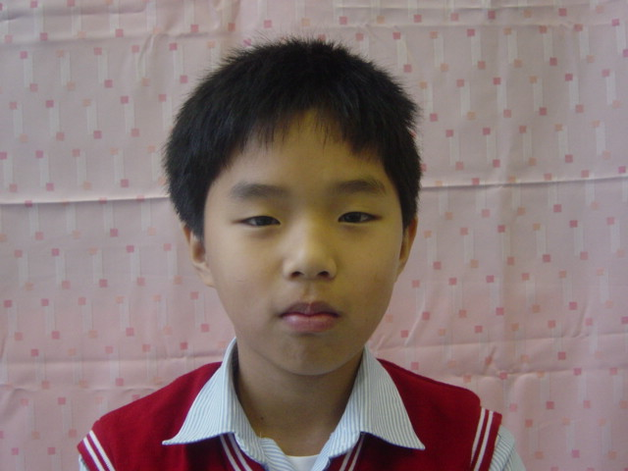
我想說的話 | 老師勉勵的話 | 爸媽勉勵的話
感謝大家的支持，讓我當上校模範生。我將把我該做好的事，做得更完美，來印證同學的支持是沒錯的。 | 仕偉在班上的表現真是可圈可點，不僅個人的事能盡責完成，對於爭取榮譽的事也能努力做到。表現很靈活，課堂上的反應也很快，所以真的足以成為同學的模範。 | 仕偉在家是個貼心的寶貝，能被同學選為模範生，我們亦是與有榮焉。希望仕偉能更主動學習並擁有積極服務的心，這樣才不會辜負同學的支持喔！

